作業卡住的點：

**1.使用過多的div，使得圖片跟文字的對齊有困難，對於對齊的方式不熟悉。**

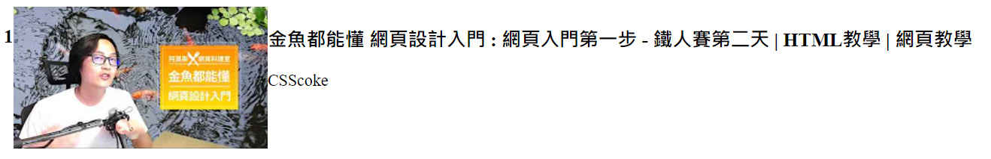

**2.無法做出一條bottom-line，是貼齊圖片下緣的。**

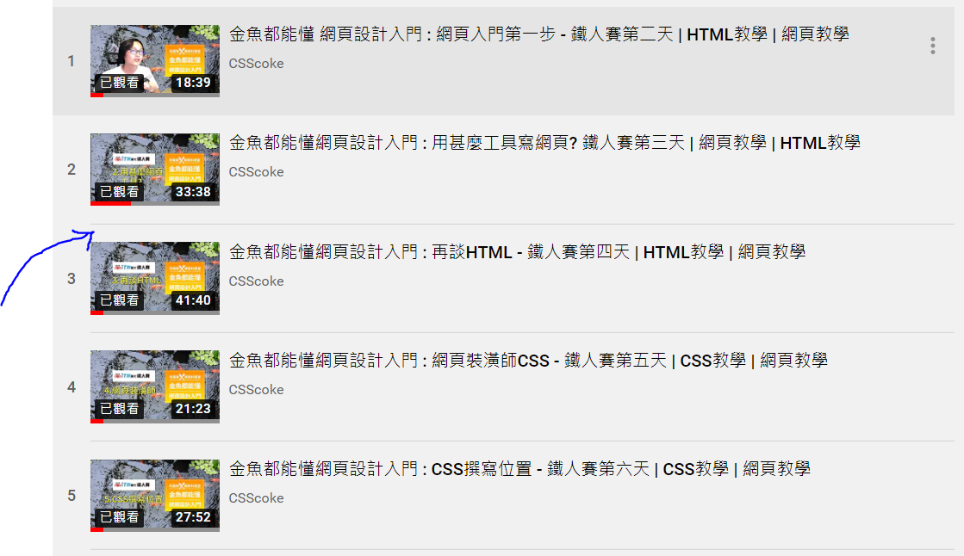

**3. 在網路上找不到完全相符的icon小圖情況下，只能草草的使用截圖，會有截圖的icon像素大小不均的問題，且較不美觀。**